Stop met uitstellen!
Uitstellers heb je in alle soorten en maten. Je herkent de verschillende types aan de uitspraken die ze doen, de keuzes die ze maken en het gedrag dat ze laten zien. Pas als je weet waar je uitstelgedrag vandaan komt en welk type jij bent, kun je gericht gaan werken aan het te lijf gaan van je uitstelgedrag.
Deze zelftest vertelt je meer over het type uitsteller dat jij bent. Je leert je eigen type kennen: het Werkpaard, het Piekerhoofd, de Stressjunkie, het Supermens of de Zwever.
In deze test vind je 25 stellingen die verband houden met uitstelgedrag.
Vink alleen de stellingen aan waarin jij je herkent: de situaties en uitspraken waarvan je denkt 'Ja, zo gaat dat bij mij' of 'Ja, dat is iets dat ik zou zeggen'.

Meteen ná het overzicht van stellingen vind je een overzicht van types: welke stelling hoort bij welk type?
Over het algemeen hebben mensen een dominant type uitsteller, maar er is vrijwel altijd een mix te zien. Dat betekent dat je niet uitsluitend type 2 of uitsluitend type 3 bent - je hebt waarschijnlijk meerdere types in je.
Noteer op basis van je uitslag wat voor type(s) uitsteller jij bent, zodat je gericht kunt bekijken wat je profiel is. Meer informatie over de vijf types vind je in de handout van de workshop.
Deze typering is voor een deel gebaseerd op het boek 'It's about time' van Linda Sapadin (Penguin Books, 1997).

Delen
Deze zelftest maakt deel uit van de workshop Stop met uitstellen!. Het is niet toegestaan om deze zelftest te bewerken, gedeeltes eruit over te nemen, of informatie eruit op een andere manier te gebruiken dan waarvoor het bij de workshop bedoeld is.

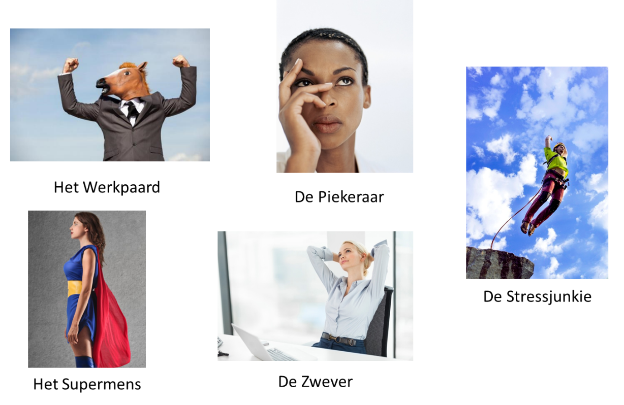
Overzicht van stellingen
# |  | Stelling
1 | ☐ | Werk aan anderen delegeren vind ik lastig; als ik het zelf doe, weet ik tenminste dat het goed gebeurt
2 | ☐ | Als ik een taak uitvoer die ik van een ander heb overgenomen, denk ik regelmatig 'waarom doe ik dit?'
3 | ☐ | Ik laat taken - ook belangrijke taken - het liefst tot het laatste moment liggen, waarna ik er voor 200% tegenaan ga
4 | ☐ | Ik denk wel na over een eindresultaat, maar niet zoveel over de weg daarnaartoe
5 | ☐ | Ik schuif taken die ik alleen moet uitvoeren vaak voor me uit, omdat ik twijfel aan mijn kwaliteiten en aan mijn aanpak
6 | ☐ | Als mensen een beroep op me doen, vind ik het moeilijk om nee tegen ze te zeggen, ook al weet ik dat ik er eigenlijk geen tijd voor heb
7 | ☐ | Als ik weet dat een bepaalde taak stressvol is, schuif ik die het liefst ver voor me uit
8 | ☐ | Ik ga pas aan de slag met een taak als ik weet dat ik het goed kan doen; als de omstandigheden er niet naar zijn, stel ik die taak liever uit
9 | ☐ | Voorspelbaarheid is de dood voor mijn motivatie; ik heb veel afwisseling nodig om te presteren
10 | ☐ | Je kunt werk beter te laat opleveren, dan dat de kwaliteit onder de maat is
11 | ☐ | Als ik niet voortdurend productief ben, ben ik geen waardevolle collega
12 | ☐ | Ik ga liever aan de slag met een taak waar ik op dat moment echt zin in heb, dan met een taak die echt prioriteit heeft; ik geloof in 'going with the flow'
13 | ☐ | Als ik in mijn werk om mijn mening wordt gevraagd, vind ik het spannend om echt een uitgesproken standpunt in te nemen
14 | ☐ | Ik heb een goede antenne voor wat er om mij heen gebeurt; als een collega hulp nodig heeft, ben ik vaak de eerste die dat opmerkt
15 | ☐ | Als ik een taak uitstel, is dat vaak omdat ik me van te voren druk maak of iets me wel gaat lukken; ik zie veel 'beren op de weg'
16 | ☐ | Ik kan volledig gaan voor een bepaalde taak, maar ook me daar weer van los maken en op iets anders storten

# |  | Stelling
17 | ☐ | Als ik mezelf vergelijk met anderen, dan besteed ik veel meer tijd en aandacht aan het voorbereiden van een taak dan zij
18 | ☐ | Kansen moeten op je pad komen, die kun je niet zelf creëren
19 | ☐ | Bij samenwerken aan een taak, vind ik het prettig als iemand anders de verantwoordelijkheid neemt voor het doorhakken van knopen
20 | ☐ | Uit hoeveel iemand overwerkt, kun je afleiden hoeveel 'hart voor de zaak' iemand heeft. Wie altijd op tijd vertrekt is nooit de beste medewerker
21 | ☐ | Van risico's nemen wordt het resultaat alleen maar beter
22 | ☐ | Ik houd me het liefst bezig met de grote lijnen en niet met allerlei kleine details; die zie ik anderen liever oppakken
23 | ☐ | Ik vind het niet nodig om me helemaal uit de naad te werken als het druk is; de meeste dingen lossen zich uiteindelijk vanzelf toch wel op
24 | ☐ | Als het resultaat van mijn inspanning niet is wat er werd verwacht, komt dat meestal door tijdgebrek, niet doordat ik het niet zou kunnen
25 | ☐ | Ik heb veel vrijheid nodig om zelf mijn prioriteiten in te delen; als iemand dat voor mij gaat bepalen, verlies ik al gauw mijn belangstelling

Scoreformulier
Je hebt daarnet 25 stellingen gezien en aangevinkt wat voor jou herkenbaar was. Hieronder staan ze opnieuw, met daarbij de types die ze vertegenwoordigen.
Leg het naast de lijst die je al invulde en omcrikel alle stellingen die jij hebt aangevinkt. Je ziet in de tweede kolom welke type ze vertegenwoordigen. De stellingen die je niet aanvinkte, kun je buiten beschouwing laten.
Noteer onderaan het scoreformulier hoe vaak je voor welk type koos. Hoe vaker je een bepaald type hebt gekozen, hoe meer ze kenmerkend zijn voor jouw stijl.

# | Type | Stelling
1 | SM | Werk aan anderen delegeren vind ik lastig; als ik het zelf doe, weet ik tenminste dat het goed gebeurt
2 | WP | Als ik een taak uitvoer die ik van een ander heb overgenomen, denk ik regelmatig 'waarom doe ik dit?'
3 | SJ | Ik laat taken - ook belangrijke taken - het liefst tot het laatste moment liggen, waarna ik er voor 200% tegenaan ga
4 | ZW | Ik denk wel na over een eindresultaat, maar niet zoveel over de weg daarnaartoe
5 | PH | Ik schuif taken die ik alleen moet uitvoeren vaak voor me uit, omdat ik twijfel aan mijn kwaliteiten en aan mijn aanpak
6 | WP | Als mensen een beroep op me doen, vind ik het moeilijk om nee tegen ze te zeggen, ook al weet ik dat ik er eigenlijk geen tijd voor heb
7 | PH | Als ik weet dat een bepaalde taak stressvol is, schuif ik die het liefst ver voor me uit
8 | SM | Ik ga pas aan de slag met een taak als ik weet dat ik het goed kan doen; als de omstandigheden er niet naar zijn, stel ik die taak liever uit
9 | SJ | Voorspelbaarheid is de dood voor mijn motivatie; ik heb veel afwisseling nodig om te presteren
10 | SM | Je kunt werk beter te laat opleveren, dan dat de kwaliteit onder de maat is
11 | WP | Als ik niet voortdurend productief ben, ben ik geen waardevolle collega
12 | ZW | Ik ga liever aan de slag met een taak waar ik op dat moment echt zin in heb, dan met een taak die echt prioriteit heeft; ik geloof in 'going with the flow'

# |  | Stelling
13 | PH | Als ik in mijn werk om mijn mening wordt gevraagd, vind ik het spannend om echt een uitgesproken standpunt in te nemen
14 | WP | Ik heb een goede antenne voor wat er om mij heen gebeurt; als een collega hulp nodig heeft, ben ik vaak de eerste die dat opmerkt
15 | PH | Als ik een taak uitstel, is dat vaak omdat ik me van te voren druk maak of iets me wel gaat lukken; ik zie veel 'beren op de weg'
16 | SJ | Ik kan volledig gaan voor een bepaalde taak, maar ook me daar weer van los maken en op iets anders storten
17 | SM | Als ik mezelf vergelijk met anderen, dan besteed ik veel meer tijd en aandacht aan het voorbereiden van een taak dan zij
18 | ZW | Kansen moeten op je pad komen, die kun je niet zelf creëren
19 | PH | Bij samenwerken aan een taak, vind ik het prettig als iemand anders de verantwoordelijkheid neemt voor het doorhakken van knopen
20 | WP | Uit hoeveel iemand overwerkt, kun je afleiden hoeveel 'hart voor de zaak' iemand heeft. Wie altijd op tijd vertrekt is nooit de beste medewerker
21 | SJ | Van risico's nemen wordt het resultaat alleen maar beter
22 | ZW | Ik houd me het liefst bezig met de grote lijnen en niet met allerlei kleine details; die zie ik anderen liever oppakken
23 | SM | Ik vind het niet nodig om me helemaal uit de naad te werken als het druk is; de meeste dingen lossen zich uiteindelijk vanzelf toch wel op
24 | ZW | Als het resultaat van mijn inspanning niet is wat er werd verwacht, komt dat meestal door tijdgebrek, niet doordat ik het niet zou kunnen
25 | SJ | Ik heb veel vrijheid nodig om zelf mijn prioriteiten in te delen; als iemand dat voor mij gaat bepalen, verlies ik al gauw mijn belangstelling

Type | Typenaam | Aantal keer gekozen
WP | Werkpaard | Klik of tik om tekst in te voeren.
PH | Piekerhoofd | Klik of tik om tekst in te voeren.
SJ | Stressjunkie | Klik of tik om tekst in te voeren.
SM | Supermens | Klik of tik om tekst in te voeren.
ZW | Zwever | Klik of tik om tekst in te voeren.

